École 3
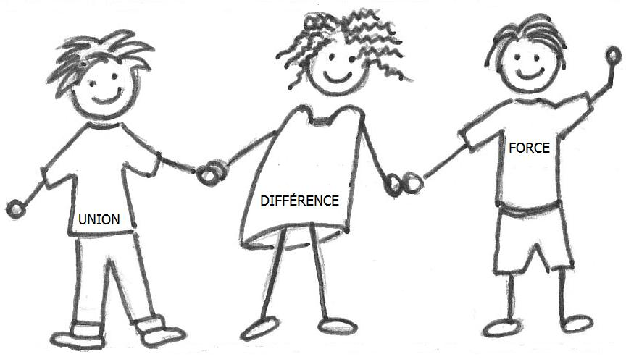
Chers parents,
Le Projet d’Établissement est un ensemble cohérent de valeurs, d’objectifs, de méthodes et de moyens mis en œuvre par l’école et qui concerne toute la communauté scolaire.
Il tend vers une acquisition progressive de compétences et de connaissances.
Il se veut garant de l’action et de la réflexion pédagogiques.
Article 67 du décret « Missions »
Le projet d’établissement est élaboré en tenant compte :
1°) des élèves inscrits dans l’établissement, de leurs caractéristiques tant culturelles que sociales, de leurs besoins et de leurs ressources dans le processus d’acquisition des compétences et savoirs ;
2°) des aspirations des élèves et de leurs parents en matière de projet de vie professionnelle et de poursuite des études ;
3°) de l’environnement social, culturel et économique de l’école ;
4°) de l’environnement naturel du quartier dans lequel l’école est implantée.
Ce projet d’établissement a été élaboré par les enseignants de l’école et approuvé par le conseil de participation.
Il respecte le projet éducatif et pédagogique de l’Enseignement communal forestois qui se réfère à celui du CECP (Conseil de l’enseignement des Communes et des Provinces) basé sur l’article 6 du Décret « Missions » définissant les objectifs généraux de l’enseignement :
    - Promouvoir la confiance en soi et le développement de la personne de chacun des élèves ;
    - Amener tous les élèves à s’approprier des savoirs et à acquérir des compétences qui les rendent aptes à apprendre toute leur vie et à prendre une place active dans la vie économique, sociale et culturelle ;
    - Préparer tous les élèves à être des citoyens responsables, capables de contribuer au développement d’une société démocratique, solidaire, pluraliste et ouverte aux autres cultures ;
    - Assurer à tous les élèves des chances égales d’émancipation sociale ;
    - Conformément au pacte scolaire, des cours philosophiques sont organisés.
Les objectifs principaux du projet d’établissement de l’école 3
durant les trois prochaines années seront :
la cohérence des pratiques et la continuité des apprentissages.
- Notre école
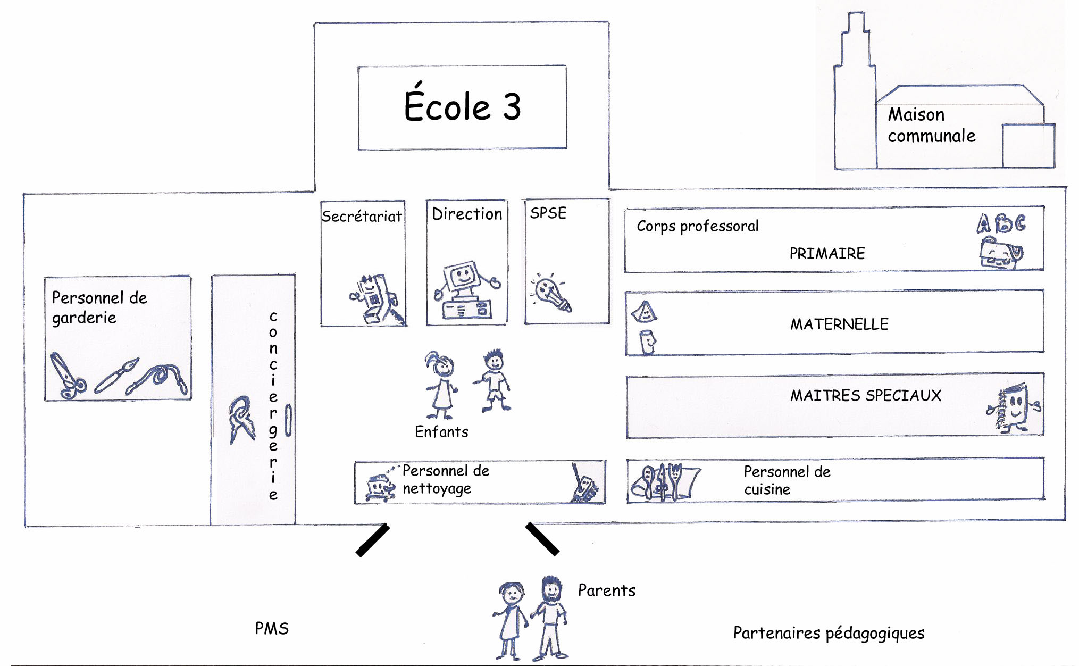
- Le cadre de travail
  - L’environnement
L’école se situe au carrefour de quartiers très différents les uns des autres. De part et d’autre de la Chaussée d’Alsemberg, le tissu social et urbain varie fortement et est très diversifié.
  - La population
L’École 3 est une école de proximité ; elle accueille des enfants habitant le quartier et ceux des communes limitrophes.
Elle peut accueillir environ deux cents enfants en section maternelle et un maximum de trois cents en section primaire.
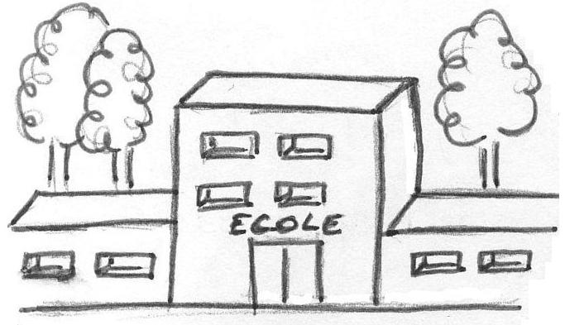
  - Le bâtiment
L’occupation du bâtiment scolaire tient compte dans la mesure du possible de l’âge des enfants et de leurs besoins.L’école se compose de locaux spacieux, de quatre cours de récréation, d’un gymnase, d’une salle de psychomotricité, de deux bibliothèques, d’un local de sieste, de deux réfectoires et de huit points sanitaires.
  - L’organisation de l’école
La section maternelle compte 9 classes organisées en trois années d’étude, et 1 classe d’accueil.
La section primaire compte 14 classes organisées en six années d’étude.
Un titulaire de classe est responsable du même groupe d’enfants durant deux ans de la deuxième maternelle au degré moyen du primaire.
De la 3ème à la 5ème primaire, les matières d’éveil (géographique, scientifique, historique, artistique) sont partagées entre les titulaires.
En sixième année, un co-titulariat est organisé afin de préparer les enfants à l’école secondaire ; deux titulaires sont responsables des matières pour les deux classes : l’un est responsable du français, de l’histoire et de la géographie, l’autre des mathématiques et des sciences.
Le cours de néerlandais est pris en charge par un professeur détaché de néerlandais à partir de la troisième année primaire.
Des cours de remédiation et/ou d’adaptation à la langue sont prévus pour encadrer davantage certains enfants.
Des études sont surveillées par l’équipe éducative de 15h20 à 16h20.
- La pédagogie de l’école
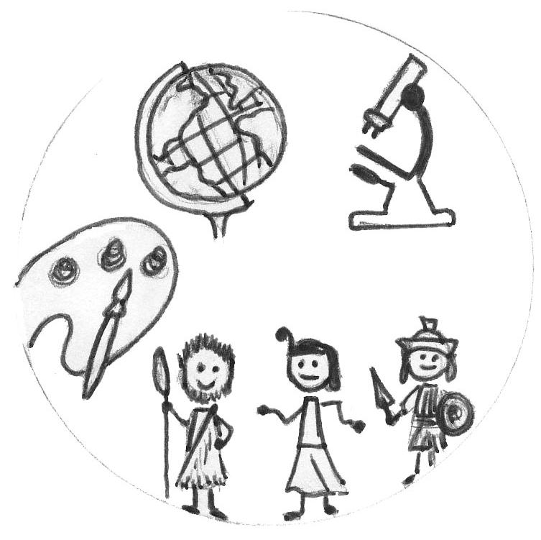
- Construire des concepts à partir de la pratique
  - Concepts synthétisés au départ de sorties ciblées et de manipulations et/ou d’expériences.
  - Fête d’école, animations et/ou projet d’exposition à partir d’un thème.
  - Participation à différents concours.
- Privilégier les activités de découverte, de production, de création
  - Organisation d’ateliers pluridisciplinaires par cycle (5-8 ans, 8-10 ans, 10-12 ans)
  - Mise en situation, défis, expériences scientifiques à la base de la réflexion et de la théorie.
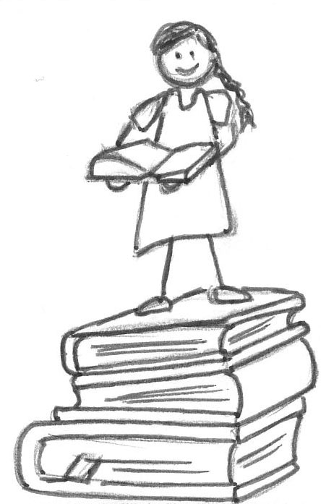
- Équilibrer travail individuel et travail collectif
  - Travaux de groupe.
  - Mise en situation collective avec application écrite individuelle.
  - Travail en projet.
- Différenciation – remédiation – dépassement
  - Mise en place de groupes de besoin.
  - Collaboration entre les enseignants et le maître d’adaptation.
- Favoriser l’éveil aux professions, informer des filières de formation
  - Sensibilisation à différents métiers et aux filières de formation en collaboration avec le SPMS (Service Psycho-Médico Social).
  - Visites d’entreprises.
- Évaluer
  - Évaluation en collaboration avec le PMS et le centre ADRET en 3ème maternelle.
  - Évaluations sommatives en fin de chaque cycle du primaire.
  - Participation obligatoire de tous les élèves de 6ème primaire aux épreuves externes communes liées à la certification en vue de l’obtention du CEB (Certificat d’Etude de Base).
- Utiliser des manuels
  - Manuels et livres d’exercices mis à la disposition des enfants.
- Transition maternel / primaire / secondaire
  - Récréations par cycle dans les différentes cours.
  - Activité bibliothèque en cycle 5/8 ans.
  - Ateliers pluridisciplinaires en cycle 5-8 ans.
  - Journée découverte : fin juin, rencontre futur enseignant et élèves dans leur nouveau local.
  - En 6ème primaire, mise en place d’un co-titulariat.
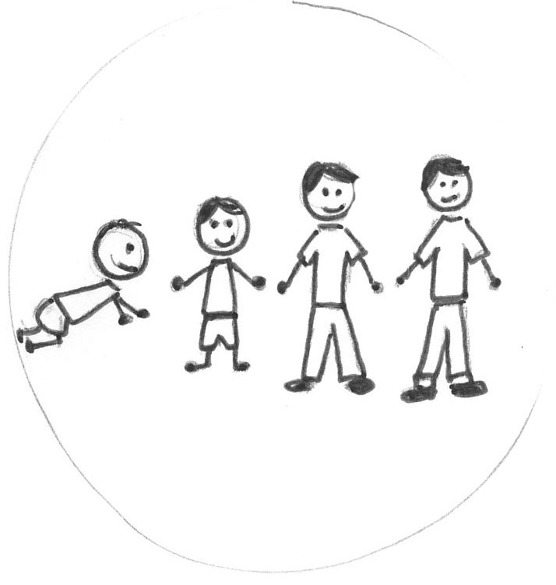
  - Visites d’écoles secondaires.
- Sensibilisation aux médias
  - Existence de deux bibliothèques centres de documentation.
  - Inscription au « Journal des enfants » dès la 5ème primaire.

  - Animation à la sensibilisation des dangers de l’utilisation d’internet.
- Communication élèves / parents / enseignants
  - Farde d’avis en section maternelle.
  - Journal de classe et farde d’avis en section primaire.
  - Valves d’informations dans le couloir de l’entrée.
  - Sorties obligatoires budgétisées dans la liste de matériel. Une caisse sociale peut être sollicitée auprès de la Direction en cas de difficultés financières.
  - Entrevues parents-enseignants et/ou direction sur rendez-vous.
  - Réunions de parents organisées collectivement en début d’année scolaire pour toutes les classes.
  - Réunions individuelles de parents planifiées en début d’année civile et en fin d’année scolaire pour toutes les classes.
  - Remise de quatre bulletins en primaire.
  - AP3 (Association de Parents de l’Ecole3) qui organise une assemblée générale en début d’année et des réunions mensuelles.
  - Conseils de participation composés de représentants des tous les acteurs scolaires et des parents, dont les missions sont :
      - débattre du projet d’établissement
      - remettre son avis sur le rapport d’activités
      - mener une réflexion globale sur les frais
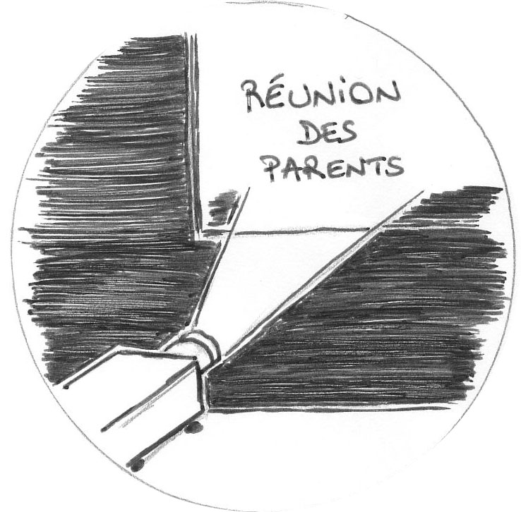
      - étudier et de proposer la mise en place d’un mécanisme de solidarité.
- Éducation à la citoyenneté et à l’environnement
  - Élaboration avec les enfants d’un tableau des « charges » et d’une charte de vie pour toutes les classes.
  - Participation à la journée « Tambours pour la paix » ; au plan de mobilité (parking vélo, rangs encadrés à 15h20 et la plupart des déplacements pour les sorties en transport en commun).
  - Respect de l’environnement (sensibilisation au tri des déchets, à la diminution de ceux-ci et à leur recyclage, élaboration d’un potager).
  - En section primaire, organisation de « coin parole » par classe et de « conseil d’école » avec élection de délégué de classe.
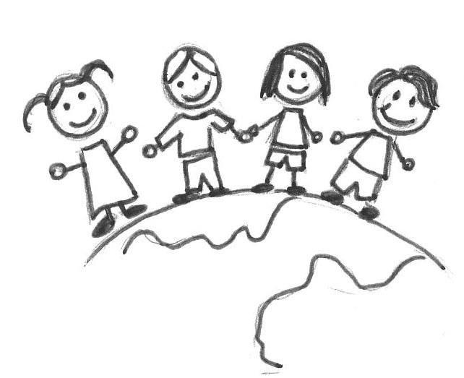
  - Visite de la Maison Communale en 5ème primaire et participation au Conseil communal de la Semaine de la Démocratie Locale en 6ème primaire.
- Éducation sportive
- En section maternelle
  - Deux périodes de psychomotricité dispensées par une psychomotricienne.
  - Intériorisation des actions, des positions corporelles et des pensées.
  - Construction et développement des aspects perceptifs, moteurs, affectifs, cognitifs et relationnels.
  - Activités physiques élaborées suivant les différents stades du développement de l’enfant.
  - Présentation ludique et articulée autour du schéma corporel, de la latéralité, de l’organisation spatiale et temporelle.
- En section primaire
  - Organisation générale
  - De la 1ère à la 6ème primaire, des séances de natation obligatoires.
  - Deux périodes d’éducation physique hebdomadaires dispensées par un professeur d’éducation physique.
  - Cycle 5-8 : organisation d’une journée sportive chaque année.
  - En 3ème et 4ème primaires : organisation, par classe, d’une journée sportive.
  - En 5ème et 6ème primaires : organisation, par classe d’une journée sportive et participipation à un tournoi inter-classes de tennis de table (durant les temps de midi).
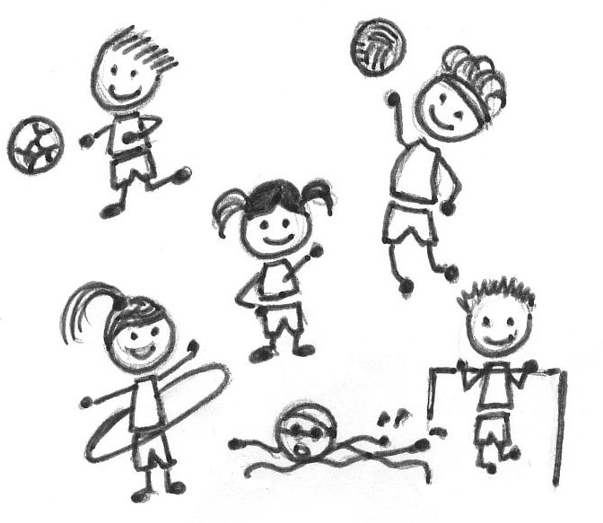
  - En 6ème primaire : participation à un championnat inter-classes de netball (durant toute une après-midi).
  - Expo Gym
  - Présentation de photos des différentes disciplines sportives enseignées
(gymnastique, basket, musculation, fitness, stretching, tennis de table, etc).
  - Photos commentées par les ambassadeurs du sport (vos enfants).
  - Animation de différents ateliers sportifs par les enfants.
  - Exécution de gestes techniques.
  - Partage de l’ambiance sportive et pédagogique.
  - Organisation d’un parcours itinérant, pour les parents, aboutissant à une démonstration de gymnastique.
- Ouverture vers l’extérieur
  - Organisation de sorties culturelles (théâtre, ferme, cinéma, musée, …)
  - Visites pédestres du quartier, pour une ouverture sur le monde et la découverte de la richesse de l’histoire et du patrimoine qui les entoure.
  - Départ en classes de dépaysement au cours de chaque cycle du primaire.
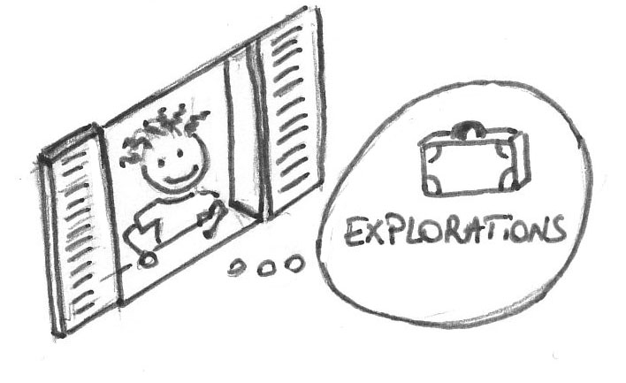
  - Apprentissage de l’autonomie, de la vie en groupe et découverte d’autres régions.
- Intégration d’enfants à besoins spécifiques
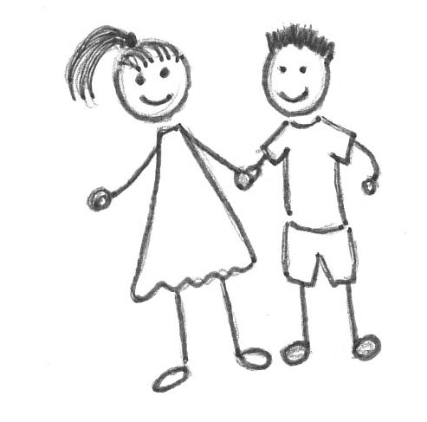
Les éventuelles demandes d’intégration d’enfants à besoins spécifiques issus de l’enseignement spécialisé seront analysées au cas par cas, selon les possibilités matérielles et organisationnelles du moment.
- Promotion de la santé
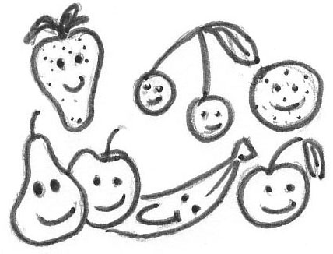
  - Organisation d’une sieste en accueil et en 1ère maternelle.
  - Collation saine et collective en maternel.
  - Collation saine individuelle en primaire.
  - Collaboration avec le SPSE (Promotion de la Santé à l’Ecole)
qui organise des animations sur :
  - l’hygiène : dentaire, alimentaire, capillaire, …
  - des préventions diverses (tabagisme, violence …)
  - « La vie affective et sexuelle », la vaccination en 6ème primaires
  - Visites médicales en 1ère et 3ème maternelles, en 2ème et 6ème primaires.
  - Examen neuromoteur en 3ème maternelle.
  - Test de la vue en 4ème primaire .

  - Rappel de la vaccination en 6ème primaire.
- Échanges avec des partenaires extérieurs
  - Organisation de conseils de classe avec le PMS pour évaluer les difficultés rencontrées par certains enfants et proposition de pistes de remédiation et de réorientation aux parents.
  - En section maternelle : collaboration étroite entre titulaires - logopèdes de l’Adret pour un travail de prévention et de remédiation individuelle ou en groupe.
  - En primaire : collaboration avec l’école de devoirs du Partenariat Marconi.

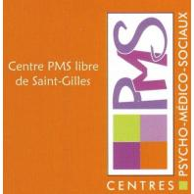 |  | 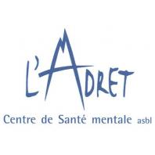
L’enseignement :
apprendre à savoir, à savoir faire, à faire savoir.
L’éducation :
Apprendre à savoir être.
Louis Pauwels

